EL DIAGNÓSTICO
. Como se puede observar en el siguiente gráfico una vez seleccionado el problema central se procede a realizar un diagnóstico
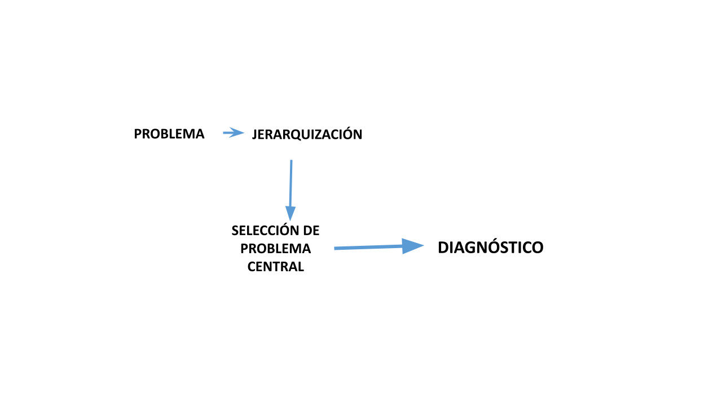

Un diagnóstico podemos decir que es un estudio y análisis de situaciones que nos permite obtener información para proponer alternativas de solución
.

El diagnóstico es un proceso de reconocimiento, análisis minucioso y evaluación sobre un problema o una necesidad para conocer el estado de situación como paso previo a la búsqueda de solución. Es una caracterización puntual sobre una situación.

Es importante resaltar que el trabajo en equipo se torna indispensable para lograr objetividad y mayor rigor en el diagnóstico fundamentalmente en las actividades que exigen consenso para la selección de alternativas y de esa forma garantizar que respondan a criterios del equipo y no al de personas individuales.
Los pasos que deben seguirse para realizar el diagnóstico

PASO 1: Identificar los principales problemas con respecto a la situación en cuestión.
PASO 2: Formular en pocas palabras el problema central.
PASO 3: Anotar las causas del problema central.
PASO 4: Anotar los efectos provocados por el problema central
y las técnicas y herramientas que podemos emplear.

Técnicas y herramientas que podemos emplear para el diagnóstico

La observación es una técnica que consiste en observar atentamente el fenómeno, hecho o caso, en cuestión para tomar información y registrarla para su posterior análisis.

La entrevista tiene como finalidad recolectar determinada información. El entrevistador suele utilizar como guía un formulario o esquema con preguntas elaboradas previamente.

La encuesta es una herramienta que permite obtener información a través de preguntas previamente elaboradas y con una finalidad determinada que se aplica a una muestra de población.
Búsqueda de información en fuentes primarias y secundarias sobre el estado de situación y comportamiento del problema central en cuestión.
Análisis de toda la información recopilada de la observación, encuestas, entrevistas o resultado de la aplicación de técnicas de dinámicas grupales o de los pasos de la MML todas son recursos que permiten la elaboración de un Informe.
Estructura y contenido de informe de un diagnóstico
Un diagnóstico puede concluir en un informe en el que se definen cuestiones esenciales sobre el estado de situación analizada:
- El problema central, las causas y consecuencias, sus manifestaciones y síntomas.
- Cómo repercute el problema en el entorno local, su impacto, nivel de gravedad y la evolución de los efectos
- Los agentes implicados y los niveles de responsabilidad tanto en el problema como para la solución
- Cuál es la percepción del problema por parte de los afectados
- Propuestas o sugerencias sobre objetivos preventivos o correctivos
- Importante es que se haga una valoración en cuanto a la factibilidad y viabilidad de solución de los problemas detectados
Todo cuanto se diagnostique y se proyecte para solucionar un problema, debe expresarse de forma tal que todos los involucrados lo entiendan, principalmente los que tienen más intervención en la toma de decisión para su solución.

Además de las técnicas y herramientas señaladas pueden utilizarse también algunos de los pasos de la Metodología del Marco Lógico para la determinación y análisis del Problema Central
Uno de los pasos de la MML es el Análisis de Problema, que aplica la herramienta del Árbol de Problema para situar y poder visualizar con facilidad las causas y los efectos o consecuencias del mismo.
